**NOTE D’INFORMATION POUR LES PERSONNES MAJEURES**

« Évaluation rétrospective de la capacité théorique d’inclusion de patients en soins intensifs sous ventilation mécanique au CHU de Montpellier »

Madame, Monsieur,

Nous allons réaliser une recherche intitulée :

« Évaluation rétrospective de la capacité théorique d’inclusion de patients en soins intensifs sous ventilation mécanique au CHU de Montpellier » coordonnée par le Professeur Stephan Matecki du CHU de Montpellier.

Pour cette recherche, nous avons besoin d’utiliser des données afin de trouver des solutions qui améliorent la santé de tous ! En tant que Centre Hospitalier Universitaire, la recherche médicale est l'une de nos missions d'intérêt public, aux côtés des soins médicaux et de l'enseignement médical.

Ce document vous donne toutes les informations sur notre recherche et sur l’utilisation des données.



**Quel est l’objectif de cette recherche ?**

L’objectif de cette recherche est de recenser sur l’entrepôt de données de santé, tous les patients admis en soins intensifs et ventilés mécaniquement pendant au moins 3 jours, afin d'évaluer la capacité théorique de recrutement du CHU de Montpellier, pour de futurs essais cliniques. Dans ce cadre, nous explorerons également l’utilisation de technologies d'intelligence artificielle pour améliorer l'efficacité de ce recensement. Plus précisément, nous utiliserons des modèles d’IA appelés Large Language Models (LLM) pour analyser automatiquement les comptes rendus médicaux. L’IA nous aidera à catégoriser les patients en fonction de leur durée de ventilation, de leurs antécédents médicaux et des informations présentes dans leur dossier relatifs au traitements reçus au cours de leur hospitalisation, afin de déterminer si potentiellement ils auraient pu être inclus dans un futur essai clinique. Cela permet de rendre l’analyse des dossiers plus rapide et plus précise, ce qui nous permettra d’adapter le protocole de nos futurs essais cliniques en fonction des caractéristiques des patients pris en charge au CHU de Montpellier.

L’intelligence artificielle nous permettra d’accélérer et d’améliorer la précision de l’analyse des dossiers médicaux. Grâce à la mise en place de cette technologie, nous pourrons traiter un plus grand nombre de dossiers dans un délai plus court, ce qui nous aidera à identifier plus efficacement les patients qui pourraient bénéficier de futurs essais cliniques. Cela contribuera à une meilleure planification des soins et à une utilisation plus efficiente des ressources hospitalières



**Comment va se passer cette recherche ?**

La recherche repose sur l’analyse rétrospective des dossiers médicaux des patients admis au CHU de Montpellier entre 2019 et 2024. Aucune intervention, consultation ou modification de votre traitement ne sera effectuée. Vos données médicales seront analysées à l'aide d'outils technologiques, incluant une intelligence artificielle qui a pour rôle de lire et interpréter les informations de manière automatique. Cette IA nous aide à catégoriser les patients de manière fiable et rapide en vue de futurs essais cliniques.

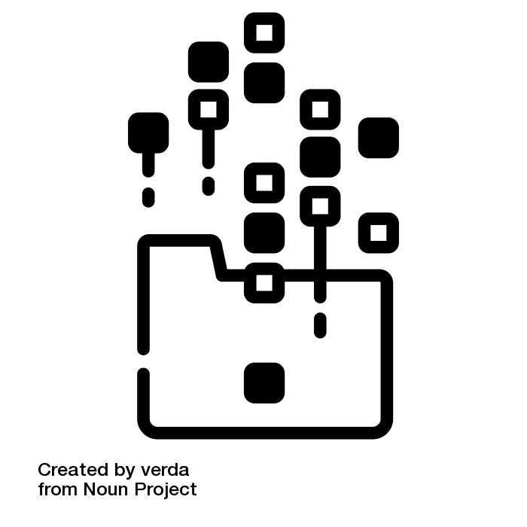

**Quelles sont les données collectées pour la recherche ?**

Les données vous concernant qui seront mise à disposition pour la recherche peuvent être issues de l’entrepôt de donnée de santé du CHU de Montpellier (eDOL) et directement de votre dossier médical.

Les données qui seront utilisées dans le cadre de notre recherche sont les suivantes

a) vos caractéristiques anthropométriques :

L'âge, le poids, la taille, sexe.

b) Vos antécédents médicaux :

Nous recueillerons l’information si oui ou non vous êtes porteurs d'une BPCO, d'une insuffisance cardiaque, d'une pathologie neuromusculaire congénitale, d'une pathologie cardiovasculaire traité par statine.

c) Vos données de prise en charge lors de votre séjour en réanimation :

-durée de ventilation mécanique invasive,

-mesure de la pression artérielle en oxygène si réalisée

-fraction en oxygène délivrée au moment de la mesure de la pression artérielle en oxygène

-dose de noradrénaline si utilisée

-présence d'un sepsis

-mesure de la glycémie et de la triglycéridémie si réalisée.

Ces données seront extraites de eDOL qui est un espace sécurisé des données personnelles des patients du CHU de Montpellier, un « coffre-fort » des données dédié à la recherche. Pour savoir plus, vous pouvez consulter la page web d’eDOL :



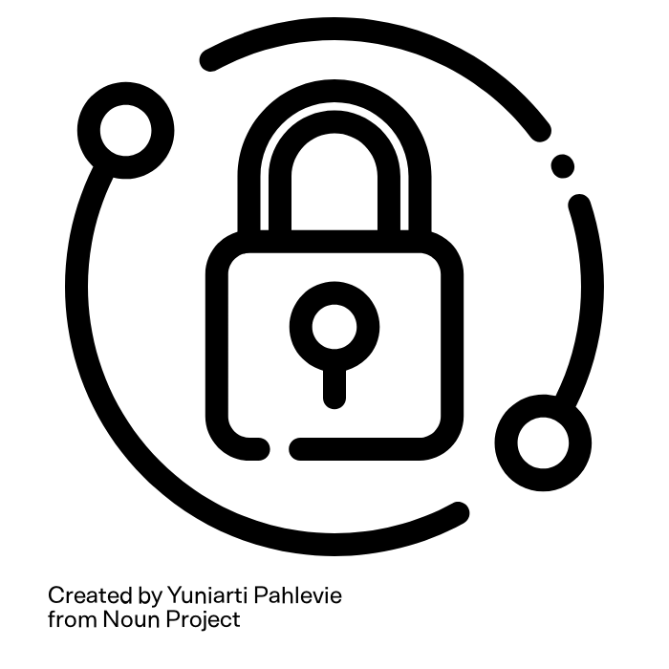

**Quel cadre de sécurité et confidentialité des données est mis en place ?**

L’utilisation des données pour cette recherche se fera dans un cadre très sécurisé. En effet, pour cette étude rétrospective, les données liées à l’identité du patient ne seront pas recueillies. Les données seront stockées sur le serveur sécurisé sur CHU de Montpellier.

Les données nécessaires pour cette recherche sont destinées aux personnes suivantes : Professeur Stephan Matecki, Professeur David Morquin, les docteurs Dr Zeno Loi et Kevin Yauy, Xavier Corbier : Ingénieur IA de l’équipe ERIOS du CHU de Montpellier, et le président de la DRCI : le Professeur Sami Jaber.

Notre recherche **ne contient aucune donnée administrative permettant de vous identifier** directement (nom, prénom, coordonnée postale, électronique et téléphonique, …). En effet, toutes les données traitées, y compris celles analysées par les outils d'intelligence artificielle, seront anonymisées et stockées de manière sécurisée. L'IA ne permettra pas de vous identifier en tant que personne. Nous avons pris toutes les mesures pour garantir que l’analyse de vos données via l'IA respecte les plus hauts standards de confidentialité et de sécurité. Les modèles d'IA utilisés ne traiteront que les informations strictement nécessaires à la recherche et ne peuvent en aucun cas être utilisés pour d'autres fins non prévues par cette étude.

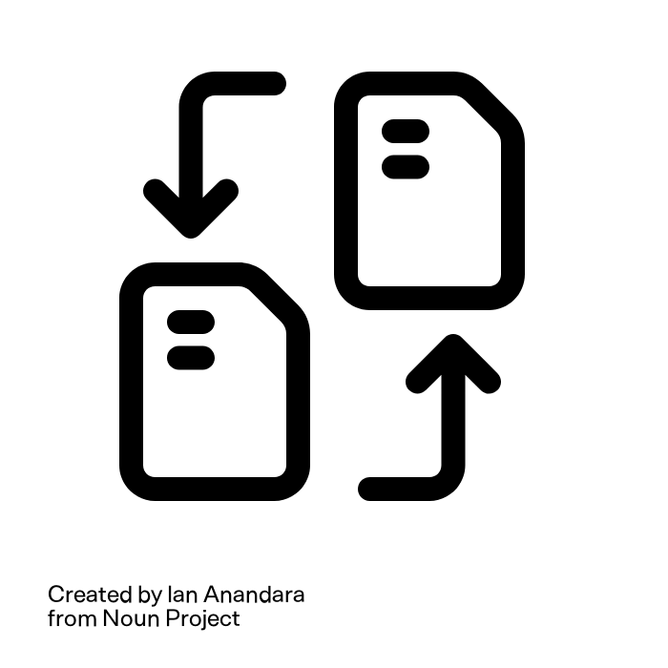

**Les données seront-elles transférées ?**

Les données ne seront pas transférées vers un pays hors l’UE.

Vos données pourront, tout en respectant leur confidentialité, être transmises aux autorités sanitaires et autorités publiques de contrôles dans le cadre de leur mission légale, organisme d’assurance garantissant la responsabilité civile du CHU de Montpellier, experts indépendants chargés de vérifier exactitude des résultats de cette recherche.



**Quelle est la durée de conservation de vos données pour la recherche ?**

La durée de conservation des données de cette recherche sera maximale de 2 ans après la dernière publication des résultats de la recherche ou, en cas d'absence de publication, jusqu'à la signature du rapport final de la recherche. Vos données seront ensuite archivées pour une durée 3 ans.



**Quel est le cadre juridique et réglementaire de cette recherche ?**

Nous traitons et protégeons les données conformément à la loi n° 78-17 (**Loi informatique et libertés**) [1] et au Règlement Général sur la Protection des Données n°2016/679 (**RGPD**) [2].

Ce projet de recherche a été présenté devant le **Comité Scientifique et Ethique** du CHU de Montpellier en date du (JJ/MM/AAAA) sous la référence n°A compléter et il est conforme à la méthodologie de référence MR-004 du CHU de Montpellier (MR-004 – sous le N°2204141).



**Suis-je obligé(e) de participer à cette recherche ?**

Votre participation à cette recherche n’est pas une obligation. **Le droit d’opposition vous permet** de vous opposer à l’utilisation de vos données pour cette recherche. Votre opposition ne remettra pas en cause vos soins ni la relation avec l’équipe médicale qui vous suit au sein de notre hôpital.

Par ailleurs, vous disposez d’autres **droits sur vos données** :

* **Le droit d’accès** vous permet de demander à consulter les données vous concernant et à en obtenir une copie ;
* **Le droit de rectification** vous permet de demander de faire modifier les données vous concernant si vous constatez qu’elles ne sont pas exactes ;
* **Le droit à l’effacement.** Ce droit s’applique lorsque vous exercez votre droit d'opposition et demandez également l'effacement des données vous concernant déjà collectées dans le cadre de cette recherche. Certaines données préalablement collectées peuvent cependant ne pas être effacées, si cette suppression est susceptible de rendre impossible ou de compromettre gravement la réalisation des objectifs de la recherche.
* **Le droit à limiter l’utilisation des données** vous concernant, permet d’empêcher temporairement que vos données soient incluses dans cette recherche.
* **Si vous ne souhaitez pas que vos données soient analysées par l’intelligence artificielle**, vous avez le droit de vous opposer à leur utilisation. Votre opposition à l’utilisation de vos données par l’IA n’affectera en rien la qualité des soins que vous recevez. Vous pouvez exercer ce droit en contactant le Délégué à la Protection des
* Données (DPO) du CHU de Montpellier



**Vous pouvez exercer vos droits -** à tout moment et sans avoir à vous justifier - auprès du Délégué à la Protection des Données en joignant un justificatif d’identité à votre demande et en indiquant la recherche concernée :

**Délégué à la protection des données (DPO) du CHU de Montpellier**

Centre Administratif André Bénech

191 avenue Doyen Gaston Giraud, 34295 MONTPELLIER CEDEX 5

[dpo@chu-montpellier.fr](mailto:dpo@chu-montpellier.fr)

04 67 33 54 50



Si vous estimez que vos droits concernant l’utilisation de vos données n’ont pas été respectés, vous pouvez saisir **la Commission Nationale de l’Informatique et des Libertés** (CNIL) pour faire une réclamation. (La CNIL est l’autorité de contrôle chargée de surveiller l’application des règles relatives à la protection des données.)

(<https://www.cnil.fr/plaintes> ou CNIL - Service des Plaintes - 3 Place de Fontenoy - TSA 80715 - 75334 PARIS CEDEX 07).



**A qui devez-vous vous adresser en cas de questions concernant cette**

**recherche ?**

Vous avez la possibilité de **connaître les résultats globaux de notre recherche** : à votre demande ils peuvent vous être communiqués à sa conclusion par l’équipe médicale qui vous a informé de cette recherche.

**Coordonnateur de la recherche : Professeur Stephan Matecki, 0467335908** s-matecki@chu-montpellier.fr

**Votre participation à notre recherche nous est précieuse.**

**Nous vous remercions par avance pour votre contribution !**

1. Loi n°78-17 du 6 janvier 1978 modifiée par la loi n°2018-493 du 20 juin 2018 relative à l’informatique, aux fichiers et aux libertés (Loi informatique et libertés)
2. Règlement général européen N°2016/679 relatif à la protection des personnes physiques à l’égard du traitement des données à caractère personnel et à la libre circulation des données (RGPD)